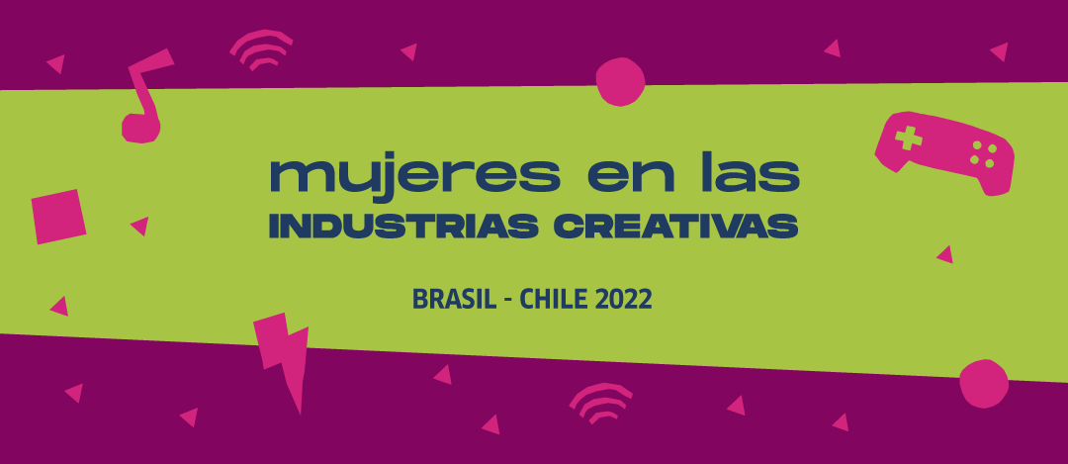

FORMULARIO DE INSCRIPCIÓN

- DATOS DE CONTACTO
1.0. Nombre de la representante de la agrupación/organización/emprendimiento creativo que postula
1.1. Dirección
1.2. Correo electrónico y teléfono
1.3. Rol dentro de la agrupación/organización/emprendimiento creativo
- AGRUPACIÓN/ORGANIZACIÓN/EMPRENDIMIENTO CREATIVO
2.1. Nombre de la agrupación/organización/ emprendimiento creativo que postula
2.2. ¿Cuáles son sus principales campos de actividad?
2.3. Número total de personas que participan de la agrupación / organización / emprendimiento creativo
2.4. Situación financiera (fondos propios, crowdfunding, patrocinio, etc.)
2.5. Su agrupación / organización / emprendimiento creativo es activo en redes de trabajo? En caso afirmativo, ¿en cuáles? (indique los nombres y, si es posible, los enlaces a los sitios web y a las redes sociales)
3. PROYECTO
2.1. ¿Cuál es el contenido y cuáles son las fases del proyecto? Breve resumen del proyecto (hasta 250 palabras).
2.2. ¿Cuál es la duración del proyecto?
2.3. ¿Cuál es el cronograma en relación con las distintas fases del proyecto?
2.4. ¿Cuál es el objetivo y qué efecto quiere conseguir? ¿Quién es su público objetivo?
2.5. ¿Qué otros financiamientos o gestiones tiene previstas (por ejemplo, fondos propios, fondos de terceros, postulación a fondos públicos)?
2.6. ¿Qué estrategias de relaciones públicas/comunicaciones ha planificado?
2.7. ¿Usted o su agrupación/organización/emprendimiento creativo ha asistido a talleres/formaciones en el ámbito de las industrias creativas? En caso afirmativo, ¿dónde y cuándo?
2.8. ¿Ha participado ya en proyectos del Goethe-Institut? En caso afirmativo, ¿dónde y cuándo?
_ No _ Sí Evento: ______Año: _______

2.9. ¿Hay algo más que quiera agregar?

Envíe este formulario junto con los siguientes documentos a convocatorias.chile@goethe.de hasta el 15 de mayo de 2022:
- Curriculum vitae de la agrupación, organización y/o empredimiento creativo postulante y de su representante.
- 2-3 imágenes de la agrupación, organización y/o empredimiento con créditos. *Serán usadas para fines comunicacionales solamente en caso de selección.
- 2-3 imágenes que comuniquen el proyecto con créditos. *Serán usadas para fines comunicacionales solamente en caso de selección.
- Breve presentación (pdf) del proyecto, incluido el presupuesto del proyecto.
- Vídeo de máximo 1 minuto (incluir el enlace con la contraseña o enlace liberado) respondiendo a las seguientes perguntas: ¿Quiénes son las postulantes? ¿Por qué debería elegirse su proyecto? ¿Cuál es el impacto del proyecto en el ámbito creativo y en su comunidad?

